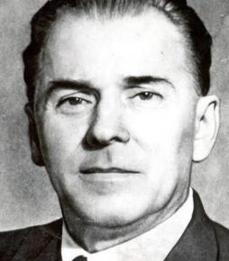

Світ у серці поета
27 січня 130 років від дня народження
(1891-1967 )
Павла Григоровича Тичини

українського поета, перекладача, публіциста, громадського діяча.

Народився 23 січня 1891 р. в с. Піски на Чернігівщині. Отримав музичне виховання, грав на флейті, гобої, кларнеті, бандурі, піаніно та ін.
Навчався у Чернігівській духовній семінарії, потім – у Київському комерційному університеті, який не закінчив у зв’язку з революцією. Працював в хорі (спочатку солістом, а потім – диригентом). Згодом – у газеті «Нова рада»(1917), у журналі «Літературний вісник»(1918-1919).
З 1947 р. — член-кореспондент Болгарської АН, доктор філології. 1943— 1948 рр. — міністр освіти УРСР. З 1953 по 1959 рік — голова Верховної Ради УРСР, заступник голови Ради Національностей Верховної Ради УРСР, член багатьох товариств, комітетів, президій, кавалер орденів і медалей.
Як поет П. Г. Тичина починав у 1906-1910 рр. з наслідування народних пісень та творів Т. Г. Шевченка. Перші друковані твори молодого поета з'явилися 1912 р. Подією величезної ваги в новочасній українській літературі став вихід у світ першої збірки віршів «Сонячні кларнети» (1918), пройнятої сонячною вірою в життя, людину, в рідний знедолений народ. Ця книга одразу поставила 27-річного поета поруч із першорядними митцями новочасного українського відродження.
Протягом життя П. Г. Тичини існував постійний і надзвичайний тиск на нього, на його творчу активність. Імпресіонізм і особливий композиційний характер його творів, починаючи зі збірок «Плуг» (1920) і «Вітер з України» (1924), дедалі більше пом'якшується і замінюється спершу риторичними, а далі й абстрактними формулюваннями. Переломною у творчості поета вважається збірка «Чернігів» (1931 р.), яка означила його перехід в число «офіціозних» авторів.
Однак творчість Павла Тичини й після цього не вписується у прокрустове ложе простих схем: його приховане протистояння з тоталітаризмом на цьому не припиняється. Це засвідчують окремі поетичні, літературознавчі, публіцистичні твори пізнішого часу: «Григорій Сковорода» (1939), «Похорон друга» (1942), «Творча сила народу», «Геть брудні руки від України» (1943) та деякі інші. Помер 16 вересня 1967 року у Києві.
Сучасні книги П.Г. Тичини

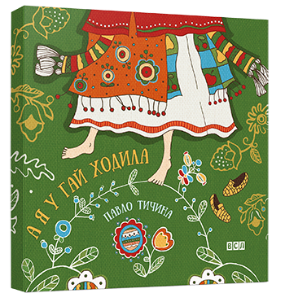»А я у гай ходила
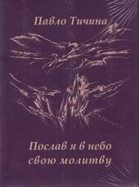
» - ця книга для найменших Дуже-дуже весняний вірш українського класика Павла Тичини для наймолодших читачів. Знайомий і батькам, і бабусям та дідусям малят. Ілюструючи його, художниця Мар’яна Петрів використала мотиви української народної вишивки на рушниках.
0
«Послав я в небо свою молитву. Поезії: вибране»
ПАВЛО ТИЧИНА
До збірки увійшли поезії Павла Тичини про Україну та кращі взірці лірики. Читачам запропоновані вірші як раннього періоду, так і пізні поезії. Збірка призначена для широкого кола читачів.

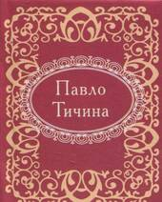

ПАВЛО ТИЧИНА
Вірші. Лірика
Вибрана поезія Павла Тичини

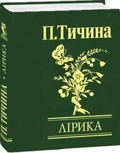
«Лiрика»
ПАВЛО ТИЧИНА
Ліричні поезії класика української літератури П. Г. Тичини зачаровують якоюсь особливою емоційністю і музикальністю, багатством тонів і полутонів. З любов’ю пише поет про природу рідного краю, схвильовано і щиро оспівує красу і силу кохання, знаходить неповторні образи, щоб передати.

Книги,що зберігаються в бібліотеці

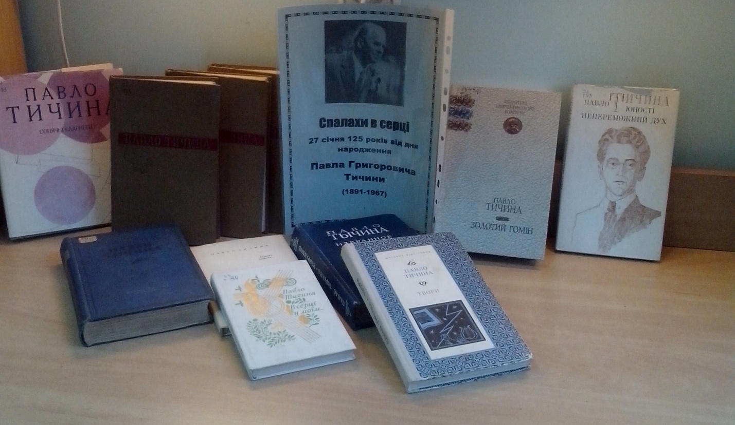

Список

1.Тычина П. Избранное /П. Тычина.- перекл. з укр. под ред. А.И. Белецького и Б.А. Турганова; вступ. стат. А.И. Белецького. – М.: ОГИЗ, 1946. – 407 с.

2. Тичина П.Г. Вибрані твори в трьох томах. Т.1-3/ П.Г. Тичина. – Вступн. Стаття О.І. Білецького.- К.: Художня література, 1957

3. Тичина П. Арфами… Арфами…: поезії / П. Тичина. – ілюстрації за авто типами Н. Денісової.- К.: Дніпро, 1968.-95с.: іл.

4. Тичина П.Г. В серці моїм…: вірші та поеми із недрукованого і призабутого / П.Г. Тичина.- К.: Дніпро, 1970.- 303 с.

5. Тичина П. Юності непереможний дух: поезії / П. Тичина.- К.: Молодь, 1974.- 364 с.

6. Тичина П. Живи, живи, красуйся: вибрані поезії / П. Тичина.- упоряд. Григорія Донця.- К.: Дніпро, 1975.- 190 с.

7. Тичина П.Г. Твори / П.Г. Тичина.- К.: Молодь, 1976.- (Серія «Шкільна бібліотека»)

8. Тичина П.Г. Твори в двох томах. Т.1,2 / П.Г. Тичина.- підгот. текстів та приміт. О.І. Кудіна. – К.: Дніпро, 1976.- 424 с.

9. Тичина П. Сонячні кларнети: поезії / П. Тичина. - упоряд. підгот. текстів та приміт. С.А Гальченка. - К.: Дніпро, 1990.- 399 с.: іл.

10. Тичина П. Золотий гомін: вибрані твори / П. Тичина. – вступ. стаття, упоряд. та приміт. С.А. Гальченка. – К.: Криниця, 2008.- 608 с. – (Бібліотека «Шевченківського комітету»).

Бібліотека ОІППО 2021 рік, січень

